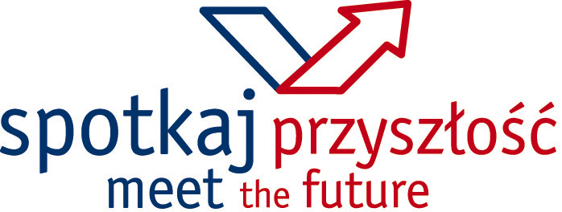

Szanowni Państwo,

Międzynarodowe Targi Poznańskie mają zaszczyt zaprosić przedstawicieli Państwa firmy do udziału w spotkaniach biznesowych z kontrahentami z Turcji .

Spotkania są bezpłatne i odbywają się 19.11.2014 w godzinach 10:00 – 18:00 (13:00 – 14:00 lunch) w Hotelu Sheraton w Poznaniu .

Prosimy o wypełnienie formularza poniżej. Do dnia 14.11 podamy Państwo godzinę spotkania.

W razie jakichkolwiek pytań pozostaję do dyspozycji.

Małgorzata Olbrychowska
Tel. 691 029 044 (mob)
Tel : 61 869 29 82
Email : malgorzata.olbrychowska@mtp.pl

Nazwa firmy:
Forma prawna:
Rok założenia:
Adres:
Telefon, fax:
E-mail:
Strona www:
Osoba kontaktowa:
(e-mial, tel. bezpośredni)

Oferta firm

Z jaką firmą z Turcji chcielibyście się Państwo spotkać

Preferowana godzina spotkania

